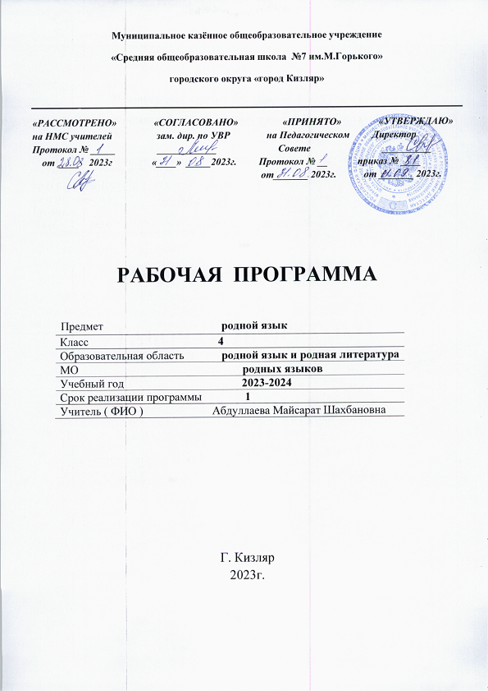

РАСЧЁТ КОЛИЧЕСТВА УРОКОВ
К КАЛЕНДАРНО-ТЕМАТИЧЕСКОМУ ПЛАНУ

Месяц | Кол-во часов | Кол-во письменных работ | Вид работы
Сентябрь | 2
Октябрь | 2 | 1
Ноябрь | 1
Декабрь | 2
Январь | 2
Февраль | 2 | 1
Март | 2
Апрель | 2 | 1
Май | 2
Всего | 17 | 3

I четверть | 4
II четверть | 3
III четверть | 6
IV четверть | 4
Всего | 17
I полугодие | 7
II полугодие | 10
Всего | 17

Календарно – тематическое планирование курса рассчитано на 34 учебные недели при количестве ____0,5 урока (ов) в неделю, всего ___17_ уроков. При соотнесении прогнозируемого планирования с составленным на учебный год расписанием и календарным графиком количество часов составило _______17_ уроков.
Если вследствие непредвиденных причин количество уроков изменится, то для выполнения государственной программы по предмету это изменение будет компенсировано перепланировкой подачи материала

ПРИНЯТЫЕ ОБОЗНАЧЕНИЯ

КР | Контрольная работа
Рр | Развитие речи
Т | Тестирование
КСД | Контрольный словарный диктант
ЛР | Лабораторная работа
ПР | Практическая работа

Нормативные документы
№ | Нормативные документы
1 | Федеральный закон Российской Федерации « Об образовании в Российской Федерации» от 29.12.2012 г. №273 - ФЗ
2 | Приказ Министерства образования Российской Федерации от 20 декабря 2018 г. N 03-510 «Об утверждении федерального компонента государственных образовательных стандартов начального общего, основного общего и среднего общего образования»
3 | Санитарно-эпидемиологические правила и нормативы СанПиН 2.4.2.2821-10 «Санитарно - эпидемиологические требования к условиям и организации обучения в общеобразовательных учреждениях», утвержденные постановлением Главного государственного санитарного врача Российской Федерации от 29.12.2010 г. №189 (в действующей редакции от 24.11.2015 г.)
4 | Федеральный перечень учебников, рекомендованных (допущенных) к использованию в образовательном процессе в образовательных учреждениях, реализующих программы общего образования (приказ Минобрнауки РФ № 345 от 28 декабря 2018г.)
5 | На основе рабочей программы ФГОС Даргинский язык 4 кл учебное пособие для общеобразовательных организаций (Сулейманов А.и др.) М.,СПб.: Просвещение 2018
6 | Учебный план МКОУ «СОШ № 5» на 2022-2023 учебный год

Учебно - методическое обеспечение учебного процесса
№ | Авторы | Название |  | Год издания | Издательство
1 | СулеймановА.А.  Кадибагомаев А.А. |  | Даргинский язык 4 кл | 2018 | Москва  Санкт- Петербург  «Просвещение»

Планируемые образовательные результаты освоения предмета, курса (ФГОС)

Личностные | 1.Осознание роли языка в жизни и речи людей; 2.Воспринимать даргинский язык как явление национальной культуры; 3.Осознание особенностей устных и письменных высказываний других людей (интонация, темп, тон речи; выбор слов и знаков препинания: точка и многоточие, точка или восклицательный знака). 4.Проявлять любознательность, активность и заинтересованность в познании мира; 5.Понимать, что правильная устная и письменная речь есть показатель индивидуальной культуры человека; 6.Демонстрировать способность к самооценке на основе наблюдения за собственной речью
Метапредметные | Регулятивные УУД: 1.Самостоятельно и с помощью учителя определять цель деятельности на уроке. 2.Совместно с учителем находить и формулировать цель деятельности на уроке. 3.Учиться проговаривать последовательность действий на уроке. 4.Учиться планировать свою деятельность на уроке. 5.Учиться определять успешность выполнения своего задания в диалоге с учителем.
Метапредметные | Познавательные УУД: 1.Ориентироваться в учебнике (на развороте, в оглавлении, в условных обозначениях) и в словаре; 2.Делать выводы в результате совместной работы класса и учителя. 3.Находить ответы на вопросы в тексте, иллюстрациях.
Метапредметные | Коммуникативные УУД: .Оформлять свои мысли в устной и письменной форме ( на уровне предложения или небольшого текста). 2.Слушать и понимать речь других; пользоваться приемами слушания: фиксировать тему (заголовок), ключевые слова; 3.Выразительно читать. 4.Договариваться с одноклассниками совместно с учителем о правилах поведения и общения, оценки и самооценки и следовать им. 5.Работать в паре, группе; выполнять различные роли (лидера, исполнителя).
Предметные | Ученик научится: - работать с информацией (текстом/аудиотекстом): извлекать нужную информацию, читать с полным пониманием содержания, понимать последовательность описываемых событий, делать выписки из текста, пользоваться языковой догадкой, сокращать, расширять устную и письменную информацию, заполнять таблицы различать, сравнивать, кратко характеризовать: -повествовательные, вопросительные, побудительные, восклицательные предложения; -части речи: имя существительное (число, имена собственные); имя прилагательное, глагол (время глагола); -
Предметные | Ученик получит возможность научиться: работать с информацией (текстом/аудиотекстом): прогнозировать содержание текста по заголовкам, рисункам к тексту, определять главное предложение в абзаце, отличать главную информацию от второстепенной; – вести диалог, учитывая позицию собеседника; – планировать и осуществлять проектную деятельность; – работать в материальной и информационной среде начального общего образования (в том числе пользоваться средствами информационных и коммуникационных технологий); – контролировать и оценивать учебные действия в соответствии с поставленной задачей;

Планируемые образовательные результаты освоения предмета, курса (ФК ГОС)
Знать / понимать | • алфавит, буквы, основные буквосочетания, звуки даргинского языка; • закон сингармонизма; • основные правила чтения и орфографии даргинского языка; • особенности интонации основных типов предложений; • название республики, ее столицы; • имена известных людей республики Дагестан (поэтов, писателей, композиторов, спортсменов и т.д.), знать наизусть произведения детского фольклора (доступные по содержанию и форме); уметь • понимать на слух речь учителя, одноклассников, основное содержание облегченных, доступных по объему текстов с опорой на зрительную наглядность; • участвовать в элементарном этикетном диалоге (знакомство, поздравление, благодарность, приветствие); • расспрашивать собеседника, задавая простые вопросы («кто?», «что?», «где?», «когда?») и отвечать на них; • кратко рассказывать о себе, своей семье, друге, любимом животном;
Уметь | читать «про себя», понимать основное содержание доступных по объему текстов, построенных на изученном языковом материале, пользуясь в случае необходимости двуязычным словарем; • списывать текст, вставляя в него пропущенные слова в соответствии с контекстом; • писать краткое поздравление (членам семьи, другу (подруге) с опорой на образец; использовать приобретенные знания и умения в практической деятельности и повседневной жизни для: • устного общения на даргинском языке, • преодоления психологических барьеров в использовании даргинского языка как средства общения; • ознакомления с детским фольклором и доступными образцами детской художественной литературы на даргинском языке; • более глубокого осознания некоторых особенностей родного языка

Содержание учебного предмета, курса ( из ООП)
Раздел / тема | Содержание
Тематическое планирование
№ | Тема раздела | Примерное количество часов | Вид контроля
1 | Повторение | 1
2 | Слово | 1
3 | Части речи  Существительное | 3
4 | Прилагательное | 2
5 | Числительное | 2
6 | Местоимение | 2
7 | Глагол | 3
8 | Предложение | 2
9 | Повторение | 1
 | Всего за год: | 17

КАЛЕНДАРНО – ТЕМАТИЧЕСКОЕ ПЛАНИРОВАНИЕ 4кл.(родн.яз)

№ | Дата |  | Тема урока | Кол-во часов | Тип урока | Вид контроля |  |  | д/з
№ | Класс |  | Тема урока | Кол-во часов | Тип урока |  |  |  | д/з
№ | План | Факт | Тема урока | Кол-во часов | Тип урока | КР | Рр | Т | д/з
 |  |  | Звуки и буквы. | 1 | Обобщ. |  | V |  | Упр.4 стр.5
 |  |  | Существительное. Род имени существительного | 1 | Ознак. с нов.  матер-м |  | V |  | Упр.27  Стр.15
 |  |  | Число имени существительного | 1 | Ознак. с нов.  матер-м |  | V |  | Упр.  31стр.17
 |  |  | Диктант и анализ диктанта | 1 | Пров. и коррекц.  знаний | V |  |  | Словарные слова
 |  |  | Падежи | 1 | Ознак. с нов.  матер-м |  | V |  | Упр.32  Стр.19
 |  |  | Склонение имён сущ-х | 1 | Ознак. с нов.  матер-м |  | V |  | Упр 61  Стр 35
 |  |  | Прилагательное | 1 | Ознак. с нов.  матер-м |  | V |  | Упр 66  Стр 88
 |  |  | Изменение прил-х по падежам | 1 | Ознак. с нов.  матер-м |  | V |  | Упр 89  Стр 45
 |  |  | Диктант и анализ диктанта | 1 | Пров. и коррекц.  знаний | V |  |  | Словарные слова
 |  |  | Виды числительных | 1 | Ознак. с нов.  матер-м |  | V |  | Упр 97  Стр50
 |  |  | Местоимение | 1 | Ознак. с нов.  матер-м |  | V |  | Упр.101стр.51
 |  |  | Глагол | 1 | Ознак. с нов.  матер-м |  | V |  | Упр 112  Стр 58
 |  |  | Предложение | 1 | Ознак. с нов. матер-м |  | V |  | Упр 203  Стр .90
 |  |  | Главные члены предложения | 1 | Ознак. с нов.  матер-м |  | V |  | Упр 236  Стр 101
 |  |  | Диктант и анализ диктанта | 1 | Пров. и коррекц.  знаний | V |  |  | Словарные слова
 |  |  | Второстепенные члены предложения | 1 | Ознак. с нов.  матер-м |  | V |  | Упр 256  Стр 107
 |  |  | Знаки препинания в однородных членах предложения | 1 | Ознак. с нов.  матер-м |  | V |  | Упр.289  Стр.118

